7 апреля 2022 г в нашей школе прошел традиционный Чемпионат по чтению вслух среди школьников 8-10 классов СТРАНИЦА22.
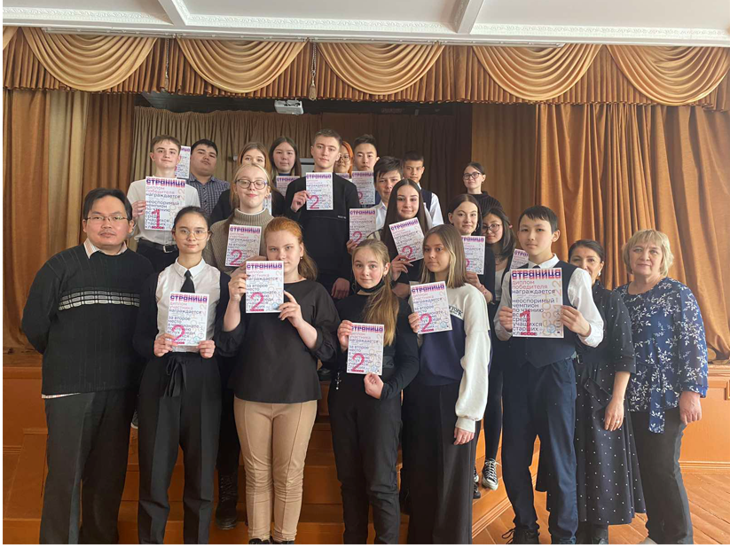
Организаторы: библиотекарь Тугутов СС, учитель русского языка Слепнева Н.В.
В чемпионате приняли участие следующие учащиеся:
ИВАНЧУК А., СТАВНИКОВА А-8А, ИВЛЕВА П, ГАВРИЛОВА В-8Г,ХАХАНОВА Ю,КОПТЕЛОВА Л,КОНОВАЛОВА Д-10А,
КУКУШКИН И,ИЛЬИЧЕВА М-8Б,КИРИЛЛОВ К-9Б,ФИЛИППОЧКИНА Ю,ШВЕЦОВ В-7Б,ГАВРИЛОВА К,ДАШКИНА Л-7Б,МОРОЗОВА А,МОНАХОВА А,КАПУСТИНА Я-7Д,ИВАНОВА М,ПОНОМАРЕВА Л-8Д,БАГДАЕВ Е,ИВАНОВА Л,НЕЙ В-8В
Готовили учеников к выступлению следующие преподаватели русского языка и литературы: МИХАЙЛОВА Г.В.,ЦЫДЫПОВА Л.Г.,СЛЕПНЕВА Н.В., ЧЖАН Д.Ц., МИТРОПОЛЬСКАЯ О.Р.
Жюри чемпионата: Тугутов СС, учитель начальных классов Матвеева ТБ, Фалилеева АГ
Чемпионат состоял из трех раундов. 1.Русская проза 2.Зарубежная проза 3. Поэзия
Ребята должны были проявить артистизм и показать хорошую технику в чтении литературных отрывков
Победители чемпионата: ученик 8б класса КУКУШКИН ИЛЬЯ, ученик 7б класса ШВЕЦОВ ВЛАДИСЛАВ
Победители школьного чемпионата отправятся на муниципальный этап всероссийского конкурса СТРАНИЦА22
Участники Чемпионата выступают с каждым годом все лучше и качественнее, показывают большой артистический потенциал!
Большая благодарность всем участникам и организаторам чемпионата!

